**Oefening 14.2.: De patiënt als actieve partij in de palliatieve zorg**

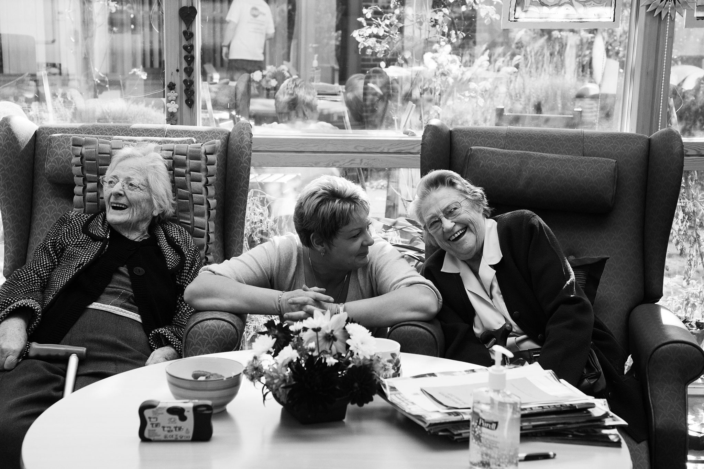

## Chris woont in het hospice (verhaal)

Chris woont al een week in het hospice. Hij voelt zich op zijn gemak en de ernstige pijn is nu draaglijk. Ondanks het feit dat het personeel goed voor hem zorgt, heeft Chris nog een aantal bezorgdheden gerelateerd aan zijn keuze om naar het hospice te gaan. Bijvoorbeeld: hij denkt na over de kosten van de palliatieve zorgverleningen: hij moet maandelijks betalen maar voor hoelang kan hij dit betalen? Hij wil zijn familie niet met extra kosten belasten. Hij voelt alsof hij, geleidelijk aan, zijn zelfstandigheid verliest nu hij ondergebracht is in een hospice en het team 24 uur per dag voor hem klaarstaat. Er zijn een aantal dingen die Chris nog zelfstandig doet:

* Hij neemt elke ochtend een douche;
* Hij kiest zijn maaltijden tussen 2 opties op de lunch- en dinerkaarten;
* Hij gaat in de voormiddag voor 30 minuten naar de bloementuin voor een wandeling, en elke zondag spreekt hij met zijn vrienden af in de gastruimte van het hospice. Andere activiteiten zoals de voorgeschreven medicatie nemen, zijn bloeddruk meten, omgaan met pijn, en oefeningen doen voor zijn revalidatie zijn niet langer taken voor Chris. Het medische team is verantwoordelijk voor dit alles.

## **Activiteit 1:** Hoe zelfstandig is Chris in het hospice (quiz)

De ouder wordende persoon met een verstandelijke beperking moet een verhaal lezen en vervolgens drie vragen beantwoorden met elk drie mogelijke antwoorden. Deze oefening reikt over de mate van zelfstandigheid van gebruikers van hospice-diensten en staat de professional toe na te gaan hoe goed de ouder wordende persoon met een verstandelijke beperking alles begrijpt rond zelfstandig leven in het kader van bewonerszorg.

1. Wat zijn de activiteiten die Chris nog steeds zelf doet in het hospice?

|  |  |  |
| --- | --- | --- |
|  | A | Oefeningen doen en medicatie nemen |
|  | B | Elke dag een wandeling maken en eenmaal per week met zijn vrienden afspreken |
|  | C | Voedsel klaarmaken en de kamer schoonmaken |

2. Wat zijn de activiteiten waarvoor het medische team verantwoordelijk is?

|  |  |  |
| --- | --- | --- |
| anesthesia-4677401_640 | A | Of er genoeg medische specialisten en dokters zijn die hem kunnen behandelen en ondersteunen. |
| C:\Users\Admin\AppData\Local\Microsoft\Windows\INetCache\Content.Word\bridge-3013297_640.jpg | B | Of hij zijn hospicekamer mag verlaten. |
| C:\Users\Admin\AppData\Local\Microsoft\Windows\INetCache\Content.Word\money-1005464_640.jpg | C | Of hij de maandelijkse rekeningen van zijn hospiceverblijf zal kunnen betalen en voor hoelang. |

|  |  |  |
| --- | --- | --- |
| C:\Users\Admin\AppData\Local\Microsoft\Windows\INetCache\Content.Word\woman-65675_640.jpg | A | Chris helpen om zich meer zijn gemak te voelen en zijn pijn wegnemen. |
| C:\Users\Admin\AppData\Local\Microsoft\Windows\INetCache\Content.Word\shower-99263_640.png | B | Chris helpen om een douche te nemen en te eten. |
|  | C | Hem vergezellen tijdens zijn wandeling in de bloementuin. |

3. Wat zijn de bezorgdheden die Chris uit tijdens zijn eerste week in het hospice?